Листая семейный альбом…

Ахметов Шауал Мухамедович
- труженик тыла, Почетный гражданин с. Чегем-2, мой любимый дедушка!!!

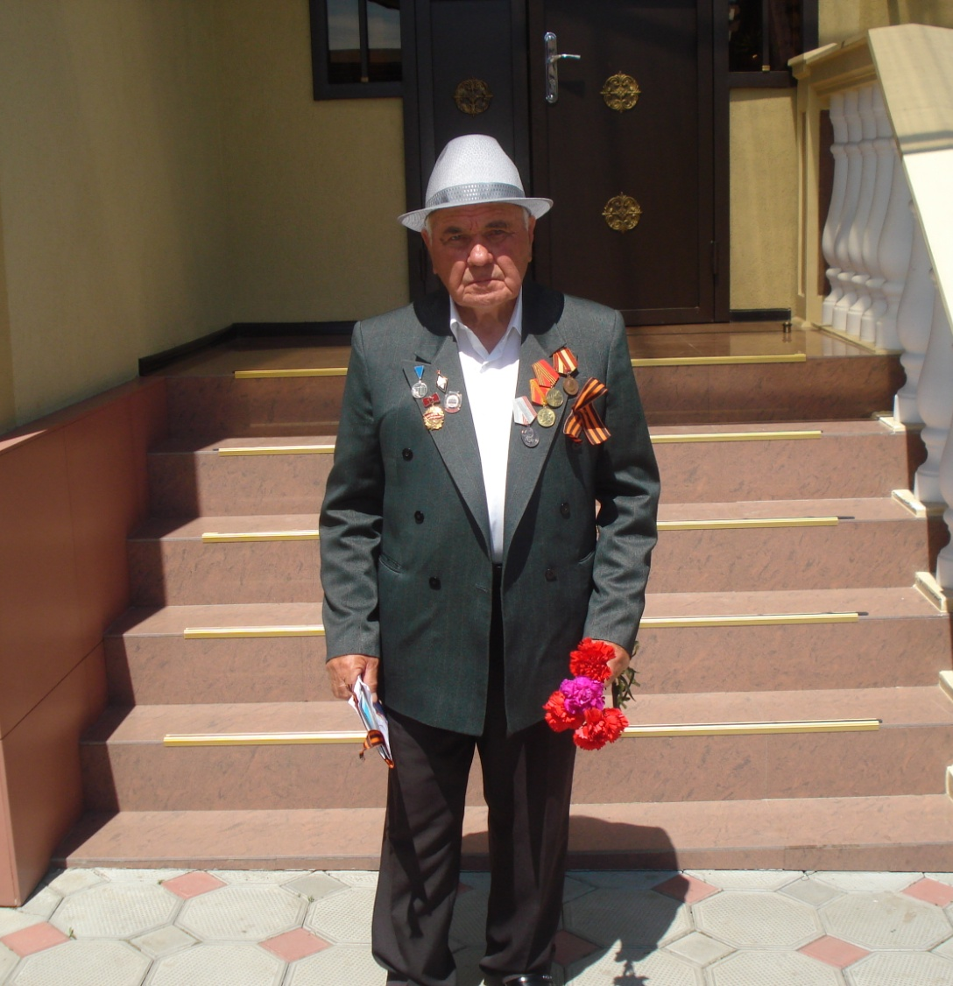

Ахметова Карина, 9 лет.
творческое объединение
«Волшебная бусинка

Вот детский смех послышался вдали…
И вновь – весна… и солнце светит ясно.
Но кто сказал, что жили вы напрасно?
Но кто сказал, что зря боролись вы?
Кто так сказал, не знал, наверно, горя
И не видал он материнских слез,
Не видел он могил и после боя
Не видел тех, кто это перенес.

9 мая наша страна будет отмечать великий праздник - 75-летие Победы в Великой Отечественной войне. Нет, наверное, ни одной семьи, которую она не коснулась.
Не обошла стороной война и мою семью. Мой дедушка, Ахметов Шауал Мухамедович, тоже внес достойный вклад в общую победу.
В начале войны моему дедушке было 13 лет. Он труженик тыла. Вместе со своими сверстниками он работал в поле с раннего утра до позднего вечера. Их даже не отпускали домой, приходилось ночевать в поле. Он вспоминал, что у семей забирали коров, чтобы они смогли вспахать поле и засеять его. А бывало, что вскапывали целое поле вручную. Нередко приходилось работать под обстрелом фашистских стервятников. Урожай 1942 г. сдавали прямо воинским частям, расположенным на линии фронта Баксан-Малка. «В течение двух месяцев хозяйничали оккупанты в нашем селе. Полностью были разграблены и уничтожены все сельскохозяйственные орудия, постройки колхоза. Единственную школу немцы превратили в конюшню. Но сразу же после освобождения нашего села от оккупантов мы снова начали помогать фронту»- вспоминал дедушка.
Даже в 80-летнем возрасте мой дедушка с удовольствием работал в огороде. Он говорил: «По сравнению с тем, как мы работали сутками в поле, впроголодь и в любую погоду, это просто зарядка для тела». Слушая дедушку, я представлял себя на его месте. Мне сейчас 9 лет, я задаю себе вопрос, на который сразу ответить очень трудно: «Смогла бы я пройти этот тяжелый путь, оказавшись на месте детей того времени?» Первое, что приходит на ум, это сказать: «Да, смогла бы…». Но потом, подумав, однозначного ответа дать не могу. С трудом представляю себе, как можно было в столь раннем возрасте перенести все эти тяжелые испытания войны: голод, гул самолетов, взрывы, видеть смерть своими глазами. Как можно было пережить ужас, страх за родных, что они могут погибнуть, те голодные дни, когда картошку выкапывали раньше времени, кушать крапиву и лебеду, колоски от пшеницы! Заставь нас сейчас съесть что - либо подобное…
Но самое невероятное – это то, что дети не теряли надежду, несмотря на все трудности, шутили, веселились, смеялись, радовались жизни, потому что верили, надеялись на лучшее и любили. Среди людей было взаимоуважение, они умели сопереживать и помогать друг другу.
Подростки 1941-1945 годов… Они тоже были защитниками Родины, как и их взрослые братья, сестры, отцы, матери. Старались сделать все, что могли, старались ни в чем не отстать от взрослых.
Мы должны помнить, что героизм в тылу не уступал героизму на фронте!
После окончания войны дедушка поступил в Педагогический институт. Он стал учителем истории. Проработал в школе 37 лет, 14 из которых он был директором школы №1 с. п. Чегем Второй. Мой дедушка был очень уважаемым в нашей республике человеком: он был и учителем, и ученым, журналистом и лектором, хозяйственником и рационализатором. У него есть много наград .Это медали «За доблестный труд в Великой Отечественной войне. 1941-1945гг.», «Ветеран труда», был удостоен званий «Отличник народного просвещения РФ» (1975г), «Отличник просвещения СССР» (1985г), присвоено звание «Почетный гражданин с.Чегем-2».

В 2001г. вышла в свет его книга об истории родного села.
К сожалению, 2 года назад не стало моего дорогого дедушки, но память о нем, о его добрых делах будут всегда жить в наших сердцах.
Я горжусь историей своей семьи. Родные мне люди стали примером стойкости, мужества, любви к Родине. И никто не переубедит меня сейчас, что все это было зря. е могут смерть и лишения стольких людей быть напрасными. Мы должны всегда помнить и чтить память погибших за нашу свободу и о тех, кто приближал победу в тылу и на фронте, и счастливое будущее!

